 บันทึกข้อความ
ส่วนราชการ สภ.ศรีนครินทร์ จว.พัทลุง โทร. ๐ – ๗๔๖0 – 5656
ที่ ๐๐๒๔(พท).(19)(11)/ - วันที่ 1 เมษายน ๒๕67
เรื่อง รายงานการปฏิบัติราชการประจำเดือน มี.ค.2567

เรียน ผกก.สภ.ศรีนครินทร์

งานสืบสวน สภ.ศรีนครินทร์ ขอรายงานการปฏิบัติราชการประจำเดือน มีนาคม 2567 รายละเอียดดังนี้
1.โครงการ/กิจกรรม
๒.รายละเอียด โดยสังเขป (ระบุวัน เวลา สถานที่ กิจกรรม ใคร ทำอะไร)
๓.ระยะเวลาดำเนินการ ตั้งแต่วันที่ ๑ - ๓๑ มีนาคม ๒๕๖7
๔.หน่วยงานที่รับผิดชอบ
5.ผลที่ได้รับ
6.ภาพโครงการ/กิจกรรม (ตามเอกสารแนบ)
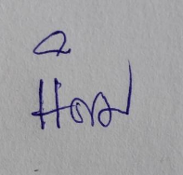
จึงเรียนมาเพื่อโปรดทราบ
พ.ต.ท.
( นิคม ปาลเกลี้ยง )
สว.สส.สภ.ศรีนครินทร์

เรียน ผกก.สภ.ศรีนครินทร์
เพื่อโปรดทราบ
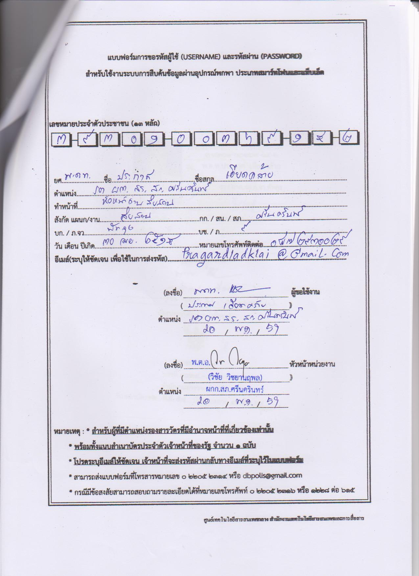

พ.ต.ท.
( ประกาศ เอียดคล้าย )
รอง ผกก.สส.สภ.ศรีนครินทร์

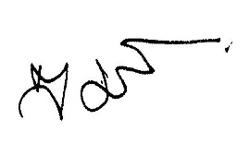
-ทราบ

พ.ต.อ.
(สมศักดิ์ มีสัจจานนท์)
ผกก.สภ.ศรีนครินทร์
ภาพโครงการ/กิจกรรม การปฏิบัติงานสืบสวน
ประจำเดือน มีนาคม พ.ศ.2567

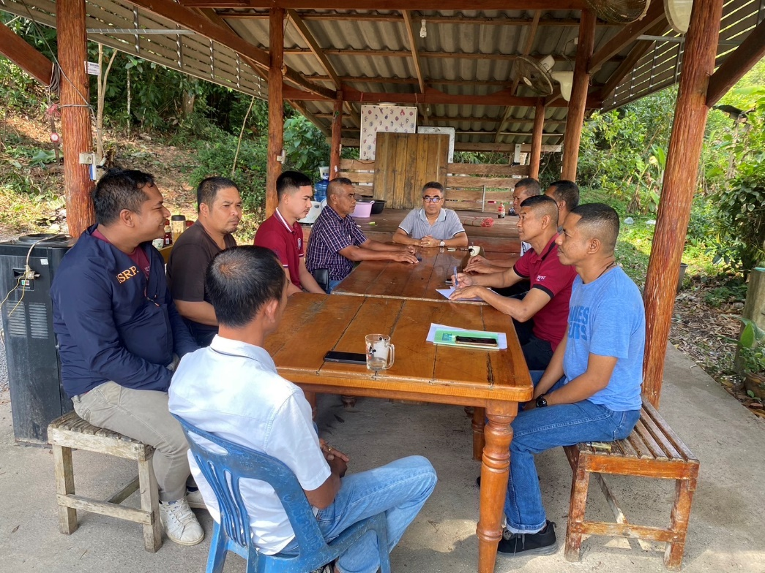
- เมื่อวันที่ 1 มี.ค.67 เวลา 10.00 น. พ.ต.ท.ประกาศ เอียดคล้าย รอง ผกก.สส.สภ.ศรีนครินทร์ ได้เรียกประชุม พ.ต.ท.นิคม ปาลเกลี้ยง สว.สส.สภ.ศรีนครินทร์, และเจ้าหน้าที่ชุดสืบสวน สภ.ศรีนครินทร์ ให้ปฏิบัติหน้าที่ตามที่ผู้บังคับบัญชาสั่งการ , การจับกุมหมายจับ หรือหน้าที่ที่ผู้บังคับบัญชามอบหมายให้มีประสิทธิภาพและประสิทธิผล

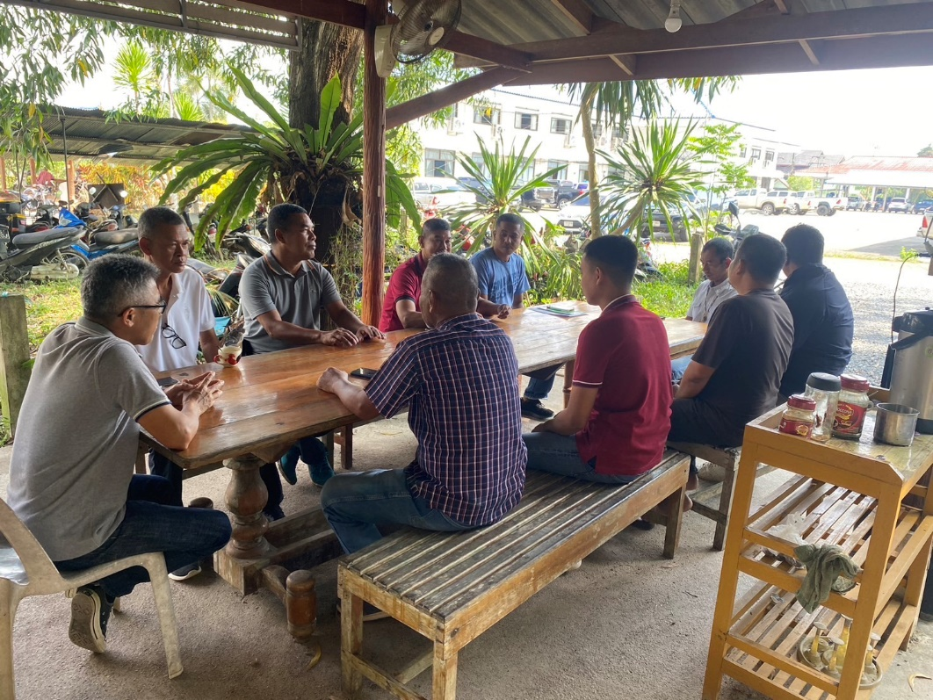

- วันที่ 20 มีนาคม พ.ศ.2567
🔸ภายใต้การอำนวยการของ พ.ต.อ.สมศักดิ์ มีสัจจานนท์ ผกก.สภ.ศรีนครินทร์ พ.ต.ท.ประกาศ เอียดคล้าย รองผกก.สส.สภ.ศรีนครินทร์
ชุดปฏิบัติการสืบสวน นำโดย พ.ต.ท.นิคม ปาลเกลี้ยง สว.สส.ฯ พร้อมเจ้าหน้าที่ชุดสืบสวน สภ.ศรีนครินทร์ได้ร่วมกันจับกุมตัวผู้ต้องหา 1 ราย 1 คน ดังนี้
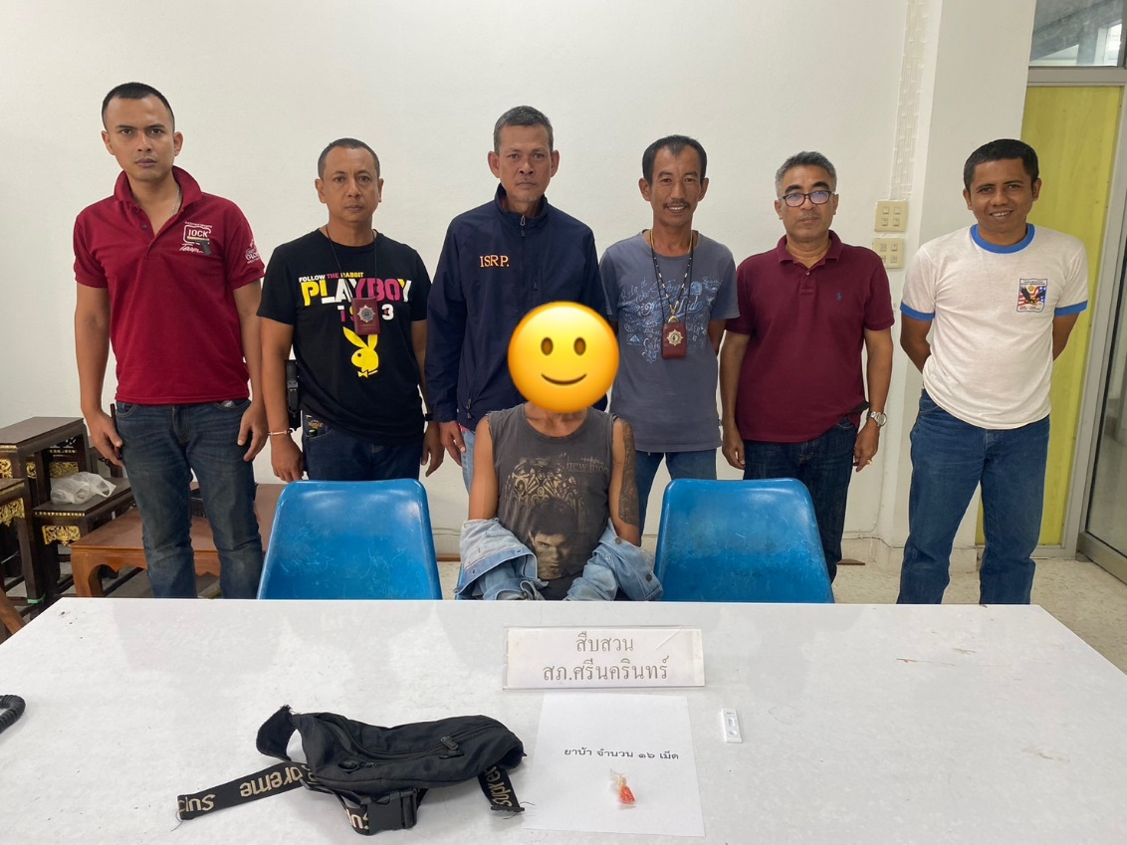
พร้อมด้วยของกลาง ยาเสพติดให้โทษประเภท 1 (ยาบ้า) จำนวน 16 เม็ด
กระทำความผิดฐาน มียาเสพติดให้โทษประเภท 1 (ยาบ้า) ไว้ในครอบครองโดยผิดกฎหมายและเสพยาเสพติดให้โทษประเภท 1 (ยาบ้า)โดยผิดกฎหมาย
สถานที่จับกุม ริมถนนสาธารณะภายในหมู่บ้าน ม.8 ต.ลำสินธุ์ อ.ศรีนครินทร์ จ.พัทลุง
วันที่ 22 มีนาคม พ.ศ.2567
🔸ภายใต้การอำนวยการของ พ.ต.อ.สมศักดิ์ มีสัจจานนท์ ผกก.สภ.ศรีนครินทร์ พ.ต.ท.ประกาศ เอียดคล้าย รองผกก.สส.สภ.ศรีนครินทร์
ชุดปฏิบัติการสืบสวน นำโดย พ.ต.ท.นิคม ปาลเกลี้ยง สว.สส.ฯ พร้อมเจ้าหน้าที่ชุดสืบสวน สภ.ศรีนครินทร์ได้ร่วมกันจับกุมตัวผู้ต้องหา 1 ราย 1 คน ดังนี้
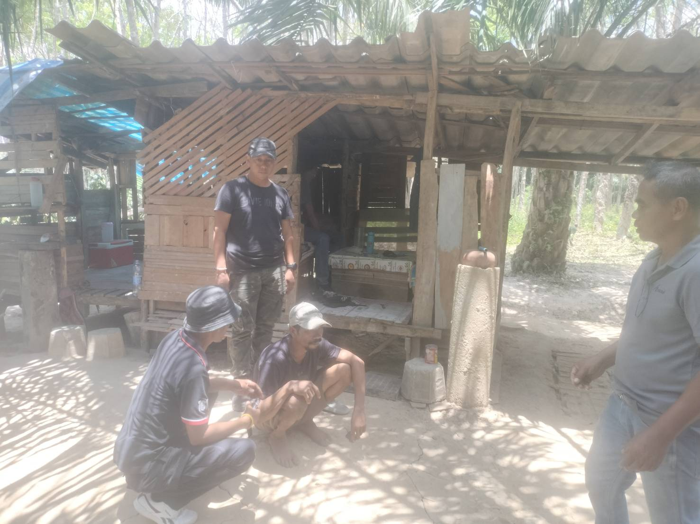

พร้อมด้วยของกลาง ยาเสพติดให้โทษประเภท 1 (ยาบ้า) จำนวน 2 เม็ด
กระทำความผิดฐาน มียาเสพติดให้โทษประเภท 1 (ยาบ้า) ไว้ในครอบครองโดยผิดกฎหมายและเสพยาเสพติดให้โทษประเภท 1 (ยาบ้า)โดยผิดกฎหมาย
สถานที่จับกุม บริเวณขนำภายในสวนปาล์ม ม.9 ต.ชุมพล อ.ศรีนครินทร์ จ.พัทลุง

- วันที่ 25 มีนาคม พ.ศ.2567
🔸ภายใต้การอำนวยการของ พ.ต.อ.สมศักดิ์ มีสัจจานนท์ ผกก.สภ.ศรีนครินทร์ พ.ต.ท.ประกาศ เอียดคล้าย รองผกก.สส.สภ.ศรีนครินทร์
ชุดปฏิบัติการสืบสวน นำโดย พ.ต.ท.นิคม ปาลเกลี้ยง สว.สส.ฯ พร้อมเจ้าหน้าที่ชุดสืบสวน สภ.ศรีนครินทร์ได้ร่วมกันจับกุมตัวผู้ต้องหา 1 ราย 1 คน ดังนี้

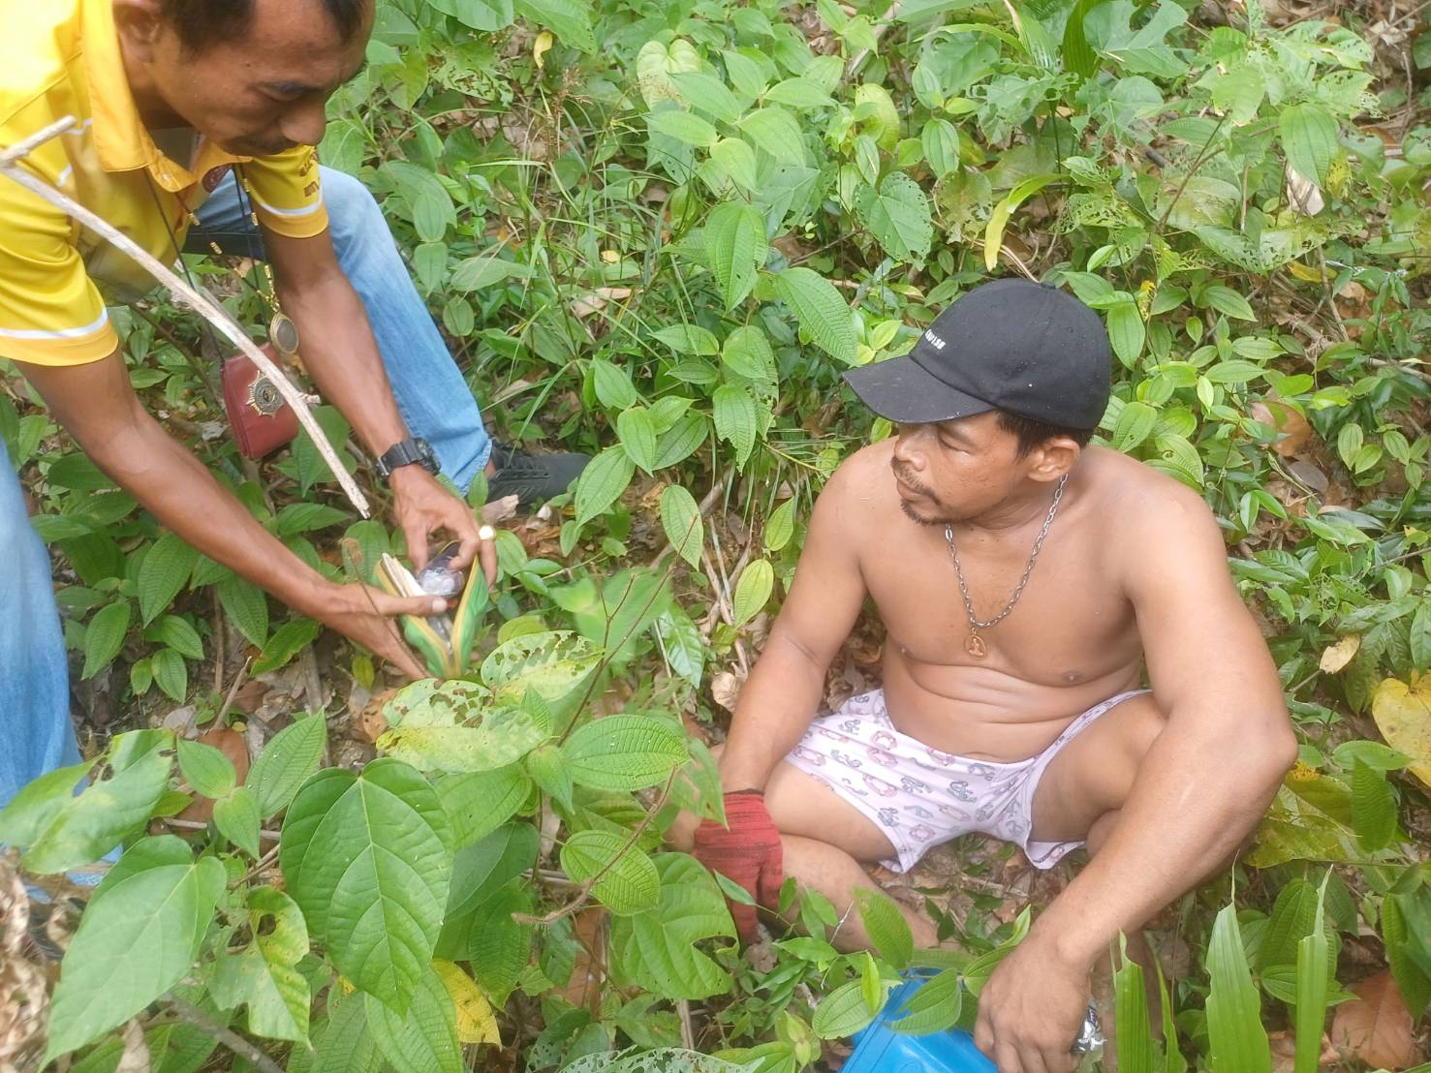
พร้อมด้วยของกลาง - ยาเสพติดให้โทษประเภท 1 (ยาบ้า) จำนวน 47 เม็ด
- ยาเสพติดให้โทษประเภท 1 (ยาไอซ์) ประมาณ 0.51 กรัม
กระทำความผิดฐาน มียาเสพติดให้โทษประเภท 1 (ยาบ้า) ไว้ในครอบครองโดยผิดกฎหมายและเสพยาเสพติดให้โทษประเภท 1 (ยาบ้า)โดยผิดกฎหมาย
สถานที่จับกุม บริเวณสวนยางพารา ม.9 ต.บ้านนา อ.ศรีนครินทร์ จ.พัทลุง

- วันที่ 28 มีนาคม พ.ศ.2567
🔸ภายใต้การอำนวยการของ พ.ต.อ.สมศักดิ์ มีสัจจานนท์ ผกก.สภ.ศรีนครินทร์ พ.ต.ท.ประกาศ เอียดคล้าย รองผกก.สส.สภ.ศรีนครินทร์
ชุดปฏิบัติการสืบสวน นำโดย พ.ต.ท.นิคม ปาลเกลี้ยง สว.สส.ฯ พร้อมเจ้าหน้าที่ชุดสืบสวน สภ.ศรีนครินทร์ได้ร่วมกันจับกุมตัวผู้ต้องหา 1 ราย 1 คน ดังนี้
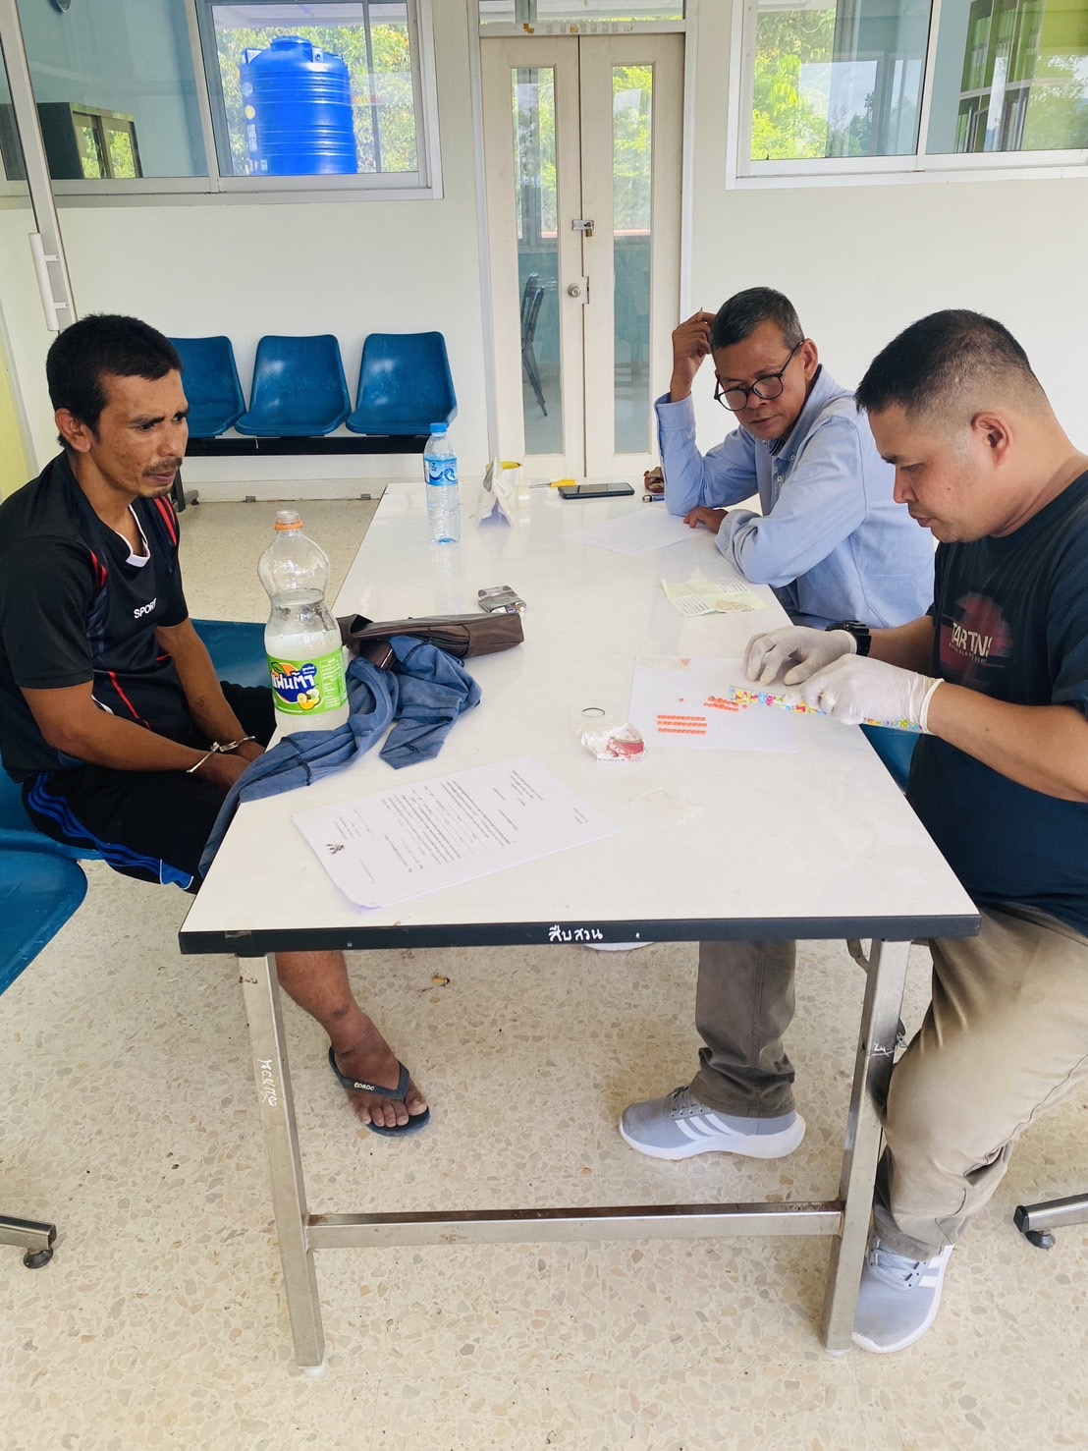
พร้อมด้วยของกลาง - ยาเสพติดให้โทษประเภท 1 (ยาบ้า) จำนวน 55 เม็ด
กระทำความผิดฐาน มียาเสพติดให้โทษประเภท 1 (ยาบ้า) ไว้ในครอบครองโดยผิดกฎหมายและเสพยาเสพติดให้โทษประเภท 1 (ยาบ้า)โดยผิดกฎหมาย
สถานที่จับกุม ริมถนนสาธารณะ ม.5 ต.ลำสินธุ์ อ.ศรีนครินทร์ จ.พัทลุง

